
Instruções
1- Escreva seu nome de forma LEGÍVEL na folha do cartão de respostas.

2- Analise sua resposta. Ela faz sentido? Isso poderá ajudá-lo a encontrar erros.

3- A não ser que seja instruído de forma diferente, assinale apenas uma das alterna- tivas de cada questão.

4- A prova consiste em 15 questões objetivas de múltipla escolha.

5- Marque as respostas das questões no CARTÃO RESPOSTA preenchendo integral- mente o círculo (com caneta) referente a sua resposta.

6- A prova deverá ser feita em até 2 horas, portanto seja objetivo nas suas respostas.

7- É permitido o uso de calculadora científica simples, sem conectividade e sem gráficos.

8- Não é permitido portar celular (mesmo que desligado) durante a prova. O(A) estudante flagrado(a) com o aparelho terá a prova recolhida e ficará com nota zero neste exame.

----------------------------------------------------------------------------------------------------------------------------------------------
Formulário - Física 2
- Constantes: a não ser que seja instruído de forma diferente, use
; ; 
- Fórmulas matemáticas
;
;
- Fórmulas e leis físicas




>1ª questão - Considere as três afirmações abaixo.
I - Se a força sobre um dipolo num campo elétrico não é zero, então o campo elétrico não é uniforme.
II - Se a direção de um dipolo não coincide com a direção do campo elétrico, o torque sobre o dipolo tende a alinhá-lo ao campo elétrico.
III - O torque sobre um dipolo num campo elétrico uniforme só é zero se o momento de dipolo p tem a mesma direção e o mesmo sentido que o campo elétrico E.
As afirmações verdadeiras são

A) I apenas
B) II apenas
C) I e II
D) II e III
E) I, II e III

2ª questão - (Nivaldo) A figura mostra quatro cargas pontuais nos vértices de um quadrado. As duas cargas q são fixas e as duas cargas Q são livres para se mover. As cargas Q ficarão em equilíbrio se a razão Q/q for igual a
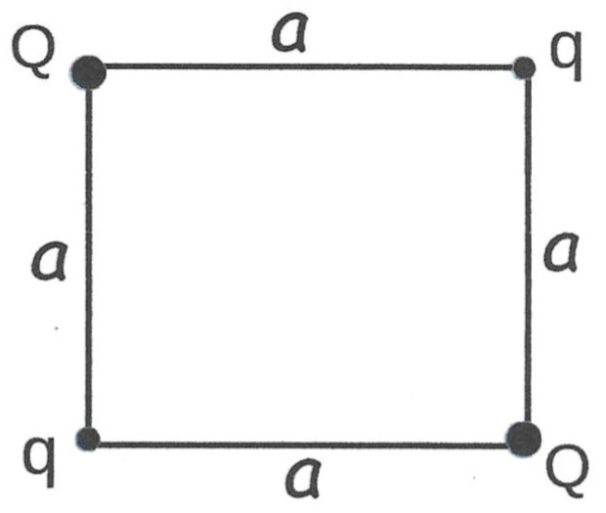
A) 1
B) -1
C) 2$\sqrt{2}$
D) -2$\sqrt{2}$
E) -2

3ª questão - (Nivaldo) Uma esfera de raio R tem carga elétrica Q uniformemente distribuída pelo seu volume. Qual é a razão entre o módulo do campo elétrico à distância R/2 do centro da esfera e o módulo do campo elétrico na superfície da esfera?

A) 1/8
B) 1/4
C) 1/2
D) π/4
E) π/8

>4ª questão - (Nivaldo) A figura mostra duas cargas negativas sobre uma linha reta, separadas pela distância d. As cargas são livres para se mover, mas uma terceira carga é posta sobre a linha reta de tal modo que todas as cargas ficam em equilíbrio. A terceira carga é
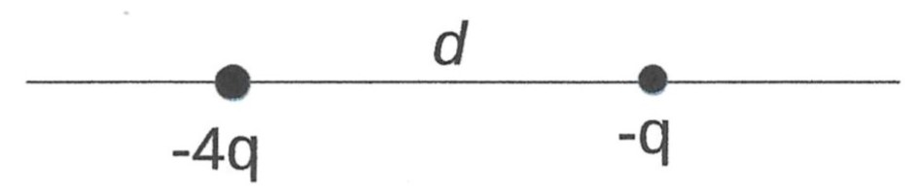
A) Negativa e está à esquerda de -4q.
B) Positiva e está à esquerda de -4q.
C) Positiva e está à direita de -q.
D) Negativa e está entre -4q e -q.
E) Positiva e está entre -4q e -q.

5ª questão - (Nivaldo) Na situação da questão anterior, a que distância de -q está a terceira carga?

A) d/3
B) 3d
C) 4d
D) d/4
E) d

>6ª questão - (Nivaldo) Duas placas grandes de cobre, mantidas a 5,0 cm de distância, são usadas para criar um campo elétrico uniforme, como mostra a figura. Um elétron é liberado da placa negativa ao mesmo tempo que um próton é liberado da placa positiva. Ambas as partículas são liberadas em repouso e a massa do próton é 1840 vezes a massa do elétron. Desprezando a interação entre as partículas, a que distância da placa positiva uma partícula passa pela outra?
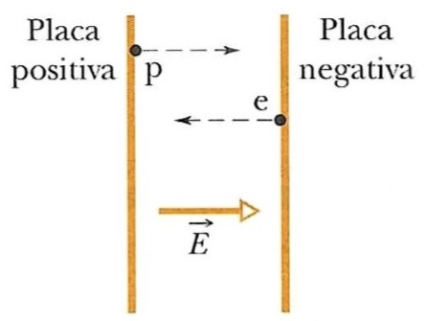

A) 2,7 X 10⁻⁵ m
B) 2,7 mm
C) 0,25 cm
D) 0,49 cm
E) É impossível determinar sem saber o módulo do campo elétrico.

>7ª questão - (Nivaldo) Duas hastes curvas de plástico, uma de carga q e outra de carga -q, formam uma circunferência de raio R. A distribuição de carga é uniforme tanto no arco positivo quanto no arco negativo. Qual das afirmações abaixo é correta sobre o campo elétrico E no ponto P?
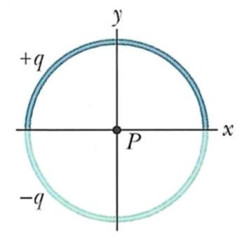
A) E=0
B) E=q/(π²ε₀R²) apontando para baixo
C) E=q/(π²ε₀R²) apontando para cima
D) E=q/(ε₀R²) apontando para baixo
E) E=q/(ε₀R²) apontando para cima

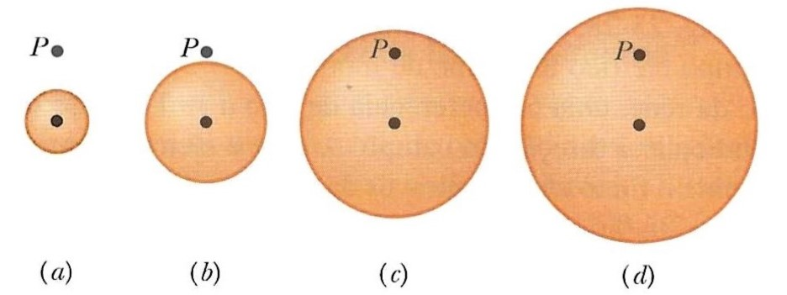
>10ª questão (Nivaldo) As quatro esferas na figura são maciças, cada uma com a mesma carga Q uniformemente distribuída pelo seu volume. A distância de cada ponto P ao centro da esfera correspondente é a mesma. Se E_{a}, E_{b}, E_{c} e E_{d} são os módulos do campo elétrico produzido por cada esfera no ponto P correspondente, é correto afirmar que

A) E_{a} > E_{b} > E_{c} > E_{d}
B) E_{d}> E_{c} > E_{b} > E_{a}
C) E_{a} = E_{b} > E_{c} > E_{d}
D) E_{a} = E_{b} > E_{c} = E_{d}
E) E_{a} = E_{b} < E_{c} = E_{d}

> 8ª questão - (Nivaldo) Um fio reto muito longo tem densidade linear de carga λ = - 5,4 X 10⁻⁹ C/m. O fio é envolvido por uma casca cilíndrica coaxial muito fina, feita de material isolante, com 1,5 cm de raio. A casca cilíndrica tem uma densidade superficial de carga constante η na sua superfície externa. O valor de η que anula o campo elétrico fora da casca cilíndrica é

A) 5,4 X 10⁻⁹ C/m²
B) 3,0 X 10⁻⁸ C/m²
C) 1,1 X 10⁻⁷ C/m²
D) 3,0 X 10⁻⁶ C/m²
E) 5,7 X 10⁻⁸ C/m²

9ª questão - (Nivaldo) Um cilindro muito longo, de raio R, tem densidade volumétrica de carga constante ρ. O módulo do campo elétrico a uma distância r do eixo do cilindro é

A) E = ρr/ε₀ se r < R e E = ρR/(ε₀r) se r ≥ R
B) E = ρr/(2ε₀) para todo r
C) E = ρr/(2ε₀) se r < R e E = ρR²/(2ε₀r) se r ≥ R
D) E = ρR²/(2ε₀r) para todo r
E) E = ρr²/ε₀ se r < R e E = ρR³/(ε₀r) se r ≥ R

>11ª questão - (Evandro) Determine o fluxo do campo elétrico através da superfície 4 que está inclinada de um ângulo de 45 graus com a horizontal.
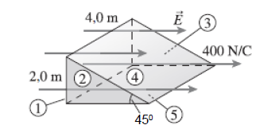
A) 4000Nm²/C
B) -4000Nm²/C
C) 3200Nm²/C
D) -3200Nm²/C
E) 6400Nm²/C
12ª questão - Se uma área retangular de área A é girada em um campo elétrico uniforme da posição onde o fluxo elétrico máximo passa por ela para uma orientação onde apenas metade do fluxo passa por ela, qual foi o ângulo de rotação?
A) 45°
B) 26,6°
C) 90°
D) 30°
E) 60°

>13ª questão - (Evandro) Um campo elétrico não uniforme é direcionado ao longo do eixo x e sua magnitude varia com x, mas não com y ou z. O eixo de uma superfície cilíndrica, com 0,80 m de comprimento e 0,20 m de diâmetro, está alinhado paralelamente ao eixo x, como mostra a figura. Os campos elétricos E₁ e E₂, nas extremidades da superfície cilíndrica, têm magnitudes de 5000 N/C e 1000 N/C, respectivamente, e são direcionados como mostrado. (ε₀ = 8,85x10⁻¹² C²/Nm²) A carga envolvida pela superfície cilíndrica é
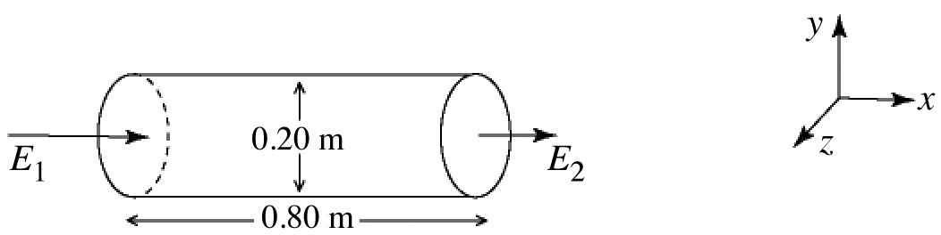

A) -1.1 nC
B) 2,5 nC
C) -7.5 nC
D) -2.5 nC
E) 1.7 nC

14ª questão - (Evandro) Dois fios longos e paralelos, 1 e 2, possuem densidades de carga lineares positivas e uniformes. A densidade de carga do fio 2 é o dobro da densidade de carga do fio 1. O locus dos pontos onde o campo elétrico devido a esses dois fios é zero é
A) ao longo de uma linha paralela entre os dois fios, mais próxima do fio 2 do que do fio 1.
B) em um ponto no meio do caminho entre os dois fios.
C) ao longo de uma linha perpendicular aos fios 1 e 2.
D) ao longo de uma linha paralela entre os fios, mais próxima do fio 1 do que do fio 2
E) não existe local onde o campo elétrico é zero.

>15ª questão -(Evandro) Uma esfera maciça não condutora de raio R carrega uma densidade de carga uniforme por todo o seu volume. A uma distância r₁ = R/4 do centro da esfera, o campo elétrico tem uma intensidade E₀. Qual é a intensidade do campo elétrico a uma distância r₂ = 2R do centro da esfera?
A) E₀/4
B) E₀/2
C) E₀
D) 2E₀
E) E₀/64

16ª questão - (Newton) Considere os dois fios ilustrados na figura abaixo: um fio de comprimento L e um fio infinito, ambos muito finos e carregados negativamente. A densidade linear de carga - λ é a mesma para os dois fios. As setas representam as linhas de campo em cada caso. Para cada um dos fios calculamos o fluxo de campo elétrico através das superfícies S (idênticas nos dois casos). Podemos afirmar que
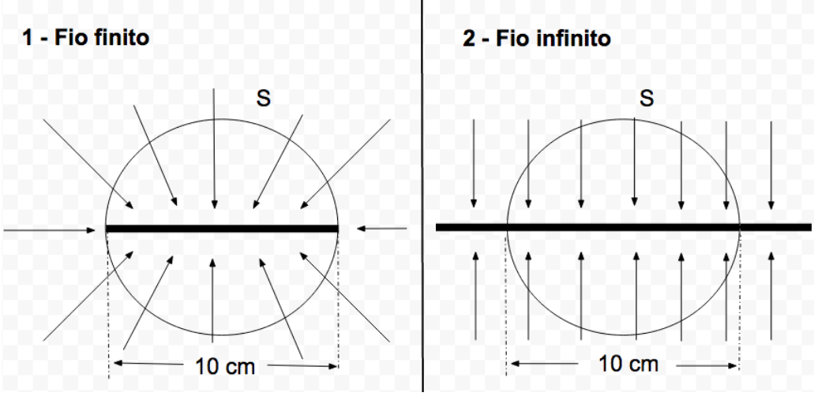
A) Os fluxos são negativos nos dois casos, mas o fluxo no caso 1 é maior que o fluxo no caso 2.
B) Os fluxos são negativos nos dois casos, mas o fluxo no caso 2 é maior que o fluxo no caso 1.
C) Os fluxos são nulos nos dois casos.
D) Os fluxos são positivos e iguais nos dois casos.
E) Os fluxos são negativos e iguais nos dois casos.

>17ª questão - (Newton) Um capacitor é um dispositivo eletrônico formado por duas placas metálicas idênticas, carregadas com cargas ± Q, separadas por uma distância d, conforme ilustrado abaixo.
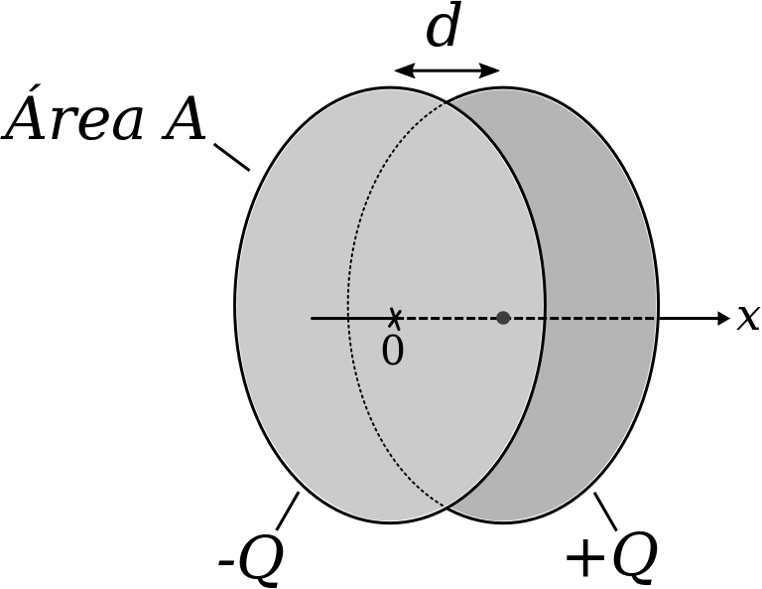
Capacitores comerciais são construídos com placas cujos diâmetros são muito maiores que a separação d e são de grande interesse em aplicações de eletrônica. Considerando o capacitor comercial abaixo, com a origem do referencial na placa negativa, assinale a opção que melhor descreve a intensidade do campo elétrico entre as placas carregadas ± Q.

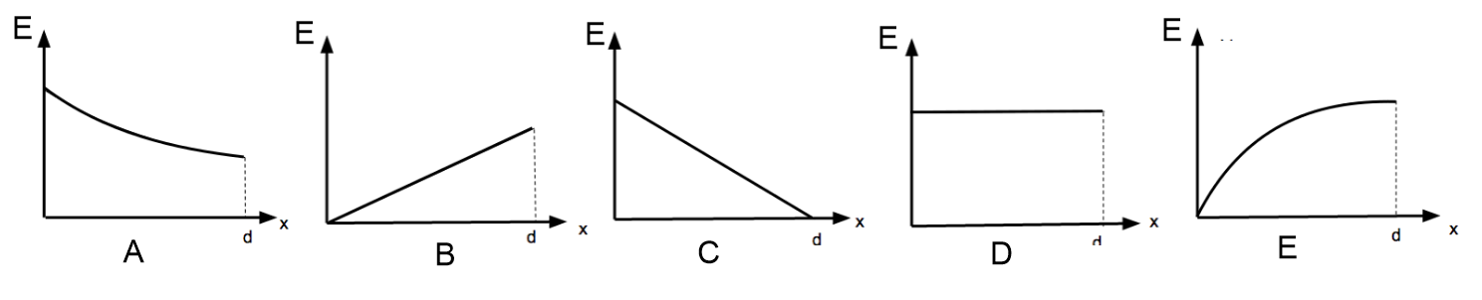

>18ª questão - (Newton) O anel da figura abaixo tem raio R e uma carga positiva Q uniformemente distribuída sobre ele. Qual é o campo elétrico no ponto P localizado no centro do anel?

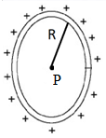

A) zero
B) $\vec{E}=\frac{1}{4πε_{0}}\frac{xQ}{{(x^{2}+R^{2})}^{3/2}}\hat{i}$
C) $\vec{E}=\frac{1}{4πε_{0}}\frac{Q}{R^{2}}\hat{i}$
D) $\vec{E}=\frac{1}{4πε_{0}}\frac{λ}{r}\hat{i}$
E) $\vec{E}→$∞

>19ª questão - (Newton) Uma carga positiva +Q está uniformemente distribuída na metade superior do semicírculo e uma carga negativa –Q está distribuída na metade inferior, como mostrado na figura abaixo. Qual é a direção e sentido do campo elétrico no ponto P (ponto P está no centro do semicírculo)?

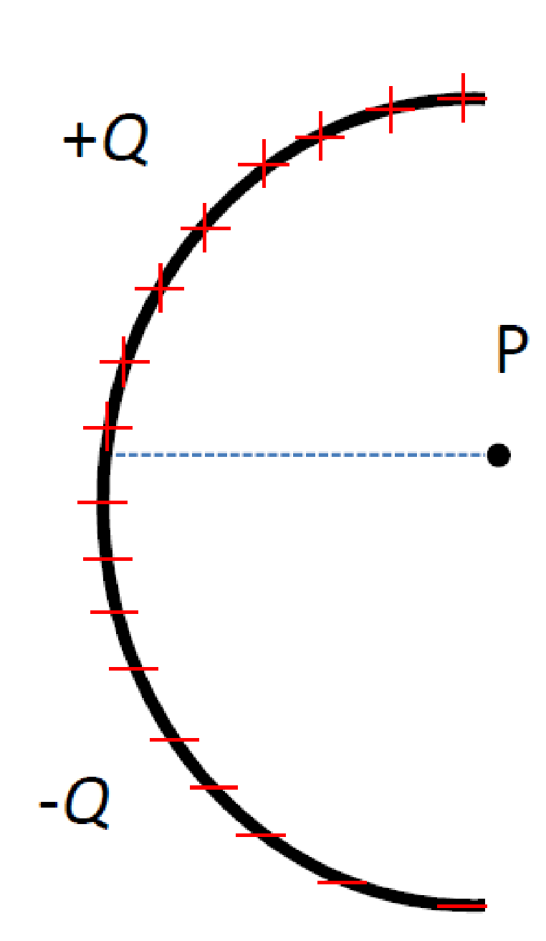

A) ↑
B) ←
C) ↓
D) →
E) ↗️

20ª questão - (Newton) O desenho ao lado ilustra uma casca esférica condutora neutra com uma carga -q em seu interior. A carga está posicionada fora do centro de simetria da casca esférica e o sistema se encontra em equilíbrio. Marque a opção que melhor ilustra o diagrama de linhas de campo deste sistema.

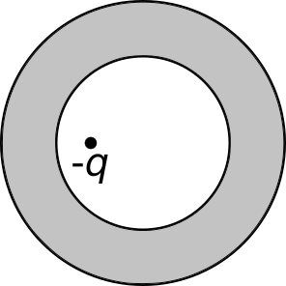

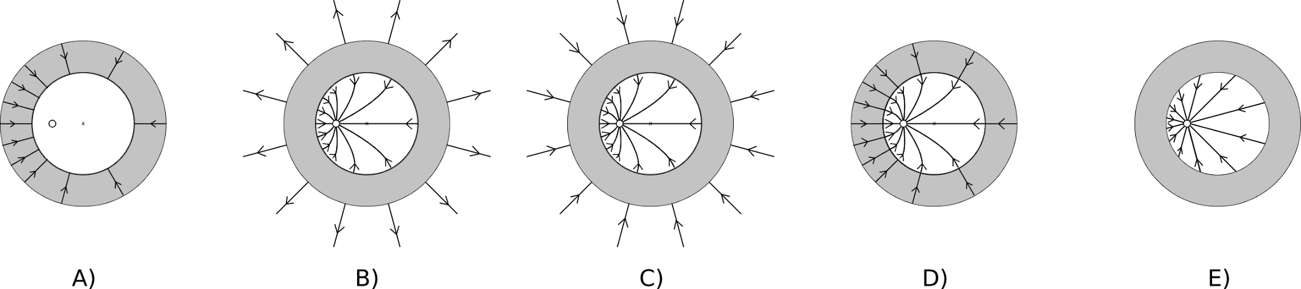

Proposta para substituir a 2a questão:
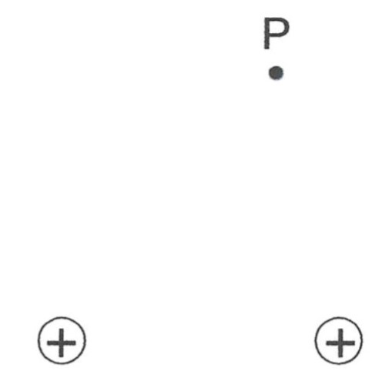
Considere o espaço vazio exceto pela presença das duas cargas positivas representadas na figura. Considere as três afirmações abaixo.
I - Existe um campo elétrico no ponto P.
II - Existe uma força no ponto P.
III - Só existe campo elétrico no ponto P se houver uma carga no ponto P.

As afirmações verdadeiras são

A) I e II
B) II e III
C) III apenas
D) I apenas
E) I, II e III

--- Fim da prova ---
--- --- —



